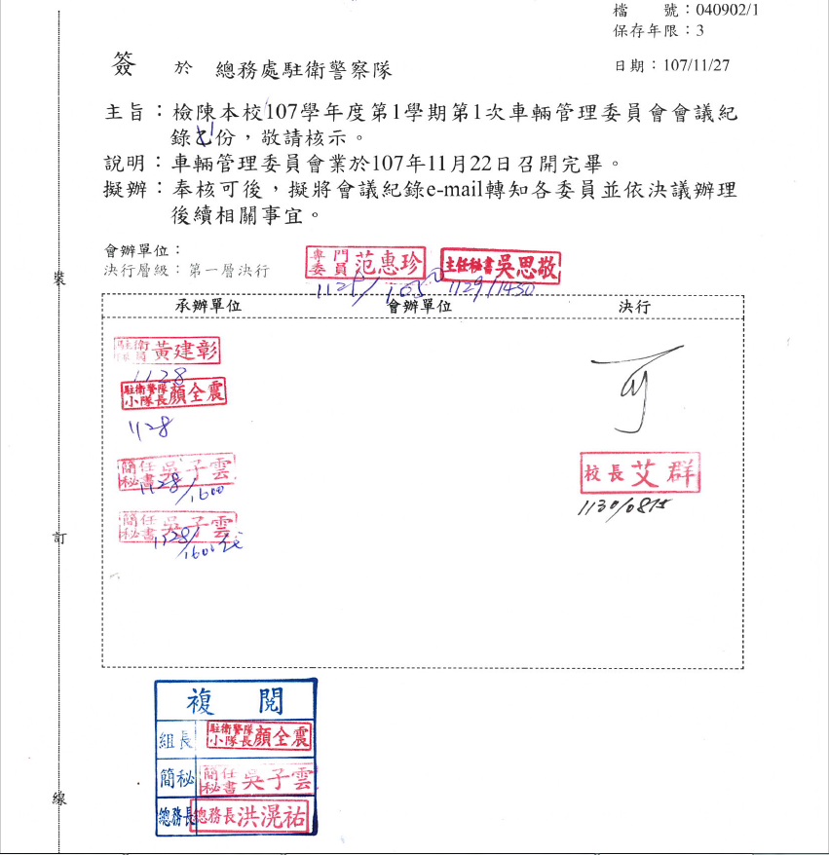

國立嘉義大學107學年度第1學期
第一層決行
第1次車輛管理委員會會議紀錄
時間：107年11月22日(星期四)下午2時
地點：蘭潭校區行政中心4樓第4會議室
主席：洪滉祐主任委員
出席：詳如簽到表
主席致詞：(略) 記錄：黃建彰
- 業務工作報告：
- 107年8月1日起至10月31日止車輛場地維護費，共計收入275萬3,981元，支出85萬5,808元。
- 107年8月1日起至10月31日止車輛通行申請含補發，共計汽車3,877部、機車6,105輛。
- 蘭潭、新民校區大門入口新增汽車車牌辨識系統(測試中)。
- 車輛管理委員會相關業務申訴案件回覆共計1件(附件一)；校務建言系統案件回覆計8件(附件二)。
- 107年校園內疑似廢棄車輛清理作業，共計回收412輛。
- 車輛通行申請網路化，自107學年度起教職員工生汽、機車通行申請作業，一律線上申請。
- 改善獸醫館周邊汽車車位不足乙案，經學校統籌款會議決定予以補助50萬元，不足部分由車輛管理委員會經會支應，預計12月完成。
- 停車場車輛受損，調閱監控系統查閱共計44次。
- 配合嘉義市政府蘭潭步道工程，本校蘭潭校區北側門車輛管制點完成內移。
- 完成蘭潭校區西側門汽車出口，汽車與腳踏車分流改善。
- 完成新民校區獸醫館前，動物就診飼主車輛通道改善與管制措施。
- 新增蘭潭校區機車第五停車場與新民校區管院室內停車場入口雨遮設備。
- 完成蘭潭校區機車第一停車場內聯絡坡道改善工程。
- 汰換民雄校區警衛室旁機車停車場車棚T8燈具。
- 改善民雄校區綠園一舍機車停車場車棚照明設備。
- 上次會議決議事項執行情形
提案一
案由：蘭潭校區「汽車第五停車場」是否繼續免費供應代幣或每枚酌收30元，提請討論。
決議：進駐廠商每次領用代幣每枚酌收30元，先行試辦一年。
執行情形：依總務處資產經營管理組第1070006775號簡簽，免費提供嘉大昆蟲館園區廠商車輛停放。(附件三)
決定：洽悉

提案二
案由：建議本校退休人員申請車輛通行證第一張免費，提請討論。
決議：照案通過，並提行政會議審議。
執行情形：經107年5月8日行政會議審議通過退休人員室外停車免費，以一張為限，第二張起每張收費500元。(附件四)
決定：洽悉

提案三
案由：107學年度車輛通行證樣式及申請與繳費方式，提請討論。
決議：
- 107學年度汽車通行證樣式經投票(第一款1票、第二款6票、第三款4票、第四款3票)，決定第二款。
- 107學度停車申請時程及繳費方式，照案通過。
執行情形：汽車通行證已依票選結果印製完成，並於9月1日開始接 受申請作業。
決定：洽悉

提案四
案由：「國立嘉義大學校園代步車借用服務」提請討論。
決議：照案通過，先行試辦一年。
執行情形：107學年度開始實施二手腳踏車借用服務，迄10月底已完成借用登記，共計112輛(蘭潭校區72輛、民雄校區28輛、新民校區12輛)。
決定：洽悉

提案五
案由：大型重機停車空間問題，提請討論。
決議：
- 提供三處機車停車場可停放大型重型機車，並試辦一年。
- 蘭潭校區機車第一停車場環潭道路旁、蘭潭校區機車第五停車場4-1變電站旁、民雄校區警衛室後機車停車場。
- 各停放區應標示大型重機車停放區並劃設停車格。
執行情形：已完成設置大型重型機車停車格15個車位(蘭潭校區12個車位、民雄校區3個車位)。
決定：洽悉

提案六
案由：電動機車及自行車充電問題，提請討論。
決議：
- 總務處營繕組已在規劃設置中，待建置完成公告周知。
- 民雄校區建置完成部分，先做簡易標示。
執行情形：已建置完成，公告周知。
決定：蘭潭學生宿舍委員會不同意設置充電站(附件十)，請營繕組及
駐警隊再研議適當位置設置。
- 提案討論
提案一
案由：「國立嘉義大學車輛管理委員會設置要點」修正案，請討論。
說明:
- 配合本校學生會組織調整，爰修正本要點第二點部分內容。
- 擬刪除條文內學生會代表(蘭潭、民雄、新民、進修學制各一人)等文字(附件五)。
決議：刪除條文內「學生會代表(蘭潭、民雄、新民、進修學制各一
人) 」，為「學生代表(蘭潭、民雄、新民校區各一人)」。

提案二
案由：有關室內汽車停車位申請調查表及收費標準是否調整案，請討論。
說明：
- 檢附「國立嘉義大學 學年度室內汽車停車場車位申請調查表」請參閱。(附件六)
- 查本校室內汽車停車場停車位現行每車位4,000元(含通行證500元)。
決議：
- 「國立嘉義大學 學年度室內汽車停車場車位申請調查表」照案通過。
- 室內汽車停車場停車位收費標準不調整。

提案三
案由：有關停車場地維護費是否予以身心障礙者車輛優惠，請討論。
說明：各學校的身障者車輛優惠情形不同，經查訪如下:
●有收費：「中正大學」、「成功大學」比照一般師生辦理。
●未收費：「雲林科技大學」。
決議：不同意優惠，維持原收費標準。

提案四
案由：有關汽、機車申請通行證問題，請討論。
說明：
- 依學生E-mail反應。(附件七)
- 查本校申請汽車通行證每張500元、機車每張200元，教職員工生同時申請汽、機車通行證者，機車免收費。依此，若未同時申請就不符合免收費標準。
- 本校機車停車場之管理係採靠卡認證方式，依現行規定，申
請汽車通行證時如未填寫機車資料，為維護停車場之車輛管理及安全，即不開通申請汽車者之校園卡擁有機車門禁權限，日後如再提出機車通行申請，仍要比照一般機車通行證收費。
決議：維持原作業方式及收費標準。

提案五
案由：有關電動自行車、電動輔助自行車管理與收費方式，請討論。
說明：
- 近來師生及校外人士騎乘電動自行車進入校園數量日益增多，因行駛車速不慢且較為無聲，對行人造成危險，且校園內未規劃停車位，以致隨意放置有礙觀瞻，擬於予設限。
- 電動(輔助)自行車為利於管理及充電站使用者付費之原則，擬比照機車收費；但開放申請進入校園行駛，並停放於自行車專用停車區。另，本校各單位電動(輔助)自行車(公務用)免收費。
決議：照案通過，電動自行車、電動輔助自行車比照機車收費，並送
行政會議審議。

提案六
提案人：杜曜宇委員
案由：創意樓旁進出校需求問題，提請討論。
說明：(附件八)
決議：
- 第1.2項委請(車管會、駐警隊、營繕組、民雄總務分組)相關單位研議。
- 第3項經表決：同意2票、不同意6票。不同意開放機車進入校園。

提案七
提案人：杜曜宇委員
案由：大型重機入校在現行規定下遇到的問題，提請討論。
說明：(附件九)
決議：
一、大型重機機車只要有申請及繳費，即開通同學機車門禁權
限。
二、民雄校區維持現行人工辨識，不增設車輛後方車牌辨識。

- 臨時動議
提案一 提案人:游祐華委員
案由：新民校區機車停車場有推銷人員向學生推銷。
說明：
- 近日發現一個現象，常常在中午的時段會有許多穿西裝的推銷人員，只要學生一停車，就會跑過來跟我們搭話，拒絕他們，還會被反問為什麼，令人感到非常不適。
- 在此，想懇請學校幫忙，希望不要讓他們進入校園，打擾學生的生活，謝謝。
決議：
一、通知新民校區警衛室加強校區巡邏。
二、張貼警衛室電話於各機車停車場。
三、請同學發現立即反應警衛室，警衛人員應立即前往處理。

提案二 提案人:朱俞臣委員
案由：蘭潭校區大型重機機車停車位被占用。
說明：
- 大型重機機車停車位會被不是大型重機機車占用，以致無法停車。
- 有固定機車(累犯)會占用，是否有改善措施。
決議：
- 通知蘭潭校區警衛室加強巡邏及開單告發。
- 於停車場旁新設立「紅牌或黃牌大型重型機停放處，其他車種機車將上鎖罰款」告示牌。

提案三 提案人：朱俞臣委員
案由：於第五機車停車場柵欄機至大型重機機車停車處路段，有部分
路段未劃設紅線，會有機車停放。
說明：未劃設紅線路段，機車停放會影響機車行駛安全。
決議：請相關單位會勘該路段所有權後，再研議處理方式。

提案四 提案人：朱俞臣委員
案由：北側門機車入校動線問題。
說明：
- 由環潭公路進入北側門路線有類似S形彎道，進出校園較危險。
- 建議是否有改善方法。
決議：該停車場由市政府管理，由營繕組及駐警隊現勘後，再與市政
府研議處理。

- 散會 下午 4時10 分

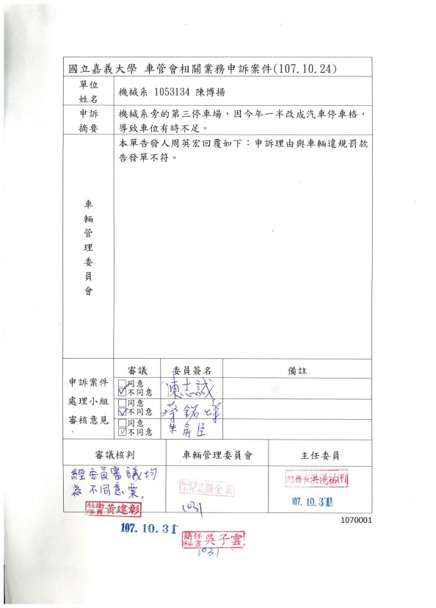
附件一

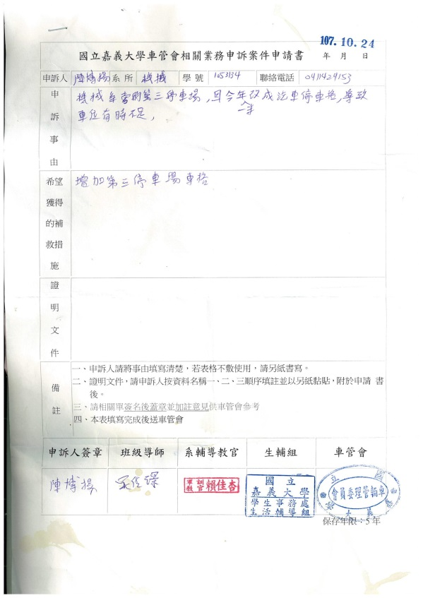

附件二
校務建言系統 & 後臺管理系統意見信箱回覆案件彙整資料
1.後臺管理系統: |  |  |  |  | 意見信箱
來信主旨: |  |  |  |  | 違規超車、爭先搶道
回覆:內容 |  |  |  | 駐警隊於收信後即調閱影像查察，並發現車號8R-8837於上述時間、地點搶道超越，駕駛者為本校生機系(進)碩專班學生廖同學。  經聯繫廖同學確認為駕駛並承認如許副院長所說事實；廖同學說因趕於今天要口試，對於所犯下錯誤深感歉意，並將向許副院長致上歉意。
2.車管會 |  |  | E-MAIL信箱
來信主旨 |  | 我是今年新生有三個疑問
回覆內容 |  | 首先歡迎加入嘉大人行列，網頁上為舊生申請截止日，新生申請日為新生始業式時會有班級申請表統一調查。  開學後亦可個別申請，於各校區大門警衛室或蘭潭校區車輛管理委員會辦理。  宿舍管理委員會回覆如下：(代轉)  依據國立嘉義大學107學年度學士、碩博士(日間學制)新生入學及重要事項時程表內容如下:  住宿生於8/22後至本校學生事務處網頁→學生宿舍→新生入住資訊→下載列印107年學生宿舍住宿契約書，未滿20歲者，須由法定代理人親筆加簽，於辦理進住當日繳交宿舍辦公室。 (蘭潭校區請改繳交至各舍樓長室)
3. 車管會 |  | 意見信箱
來信主旨 |  | 北側門門禁
回覆內容 |  | 蘭潭北側門為配合嘉義市政府「蘭潭風景區後山步道入口意象及汽、機車停車場」建置工程實施管制，該工程因雨延宕，以致尚未解除管制。  經向嘉義市政府查詢，將繼續封閉至107年9月30日止，並禁止通行。  謝謝必馨同學的提醒，車輛管理委員會將會盡快再次公告周知。
4.車管會 |  | E-MAIL信箱
來信主旨 |  | 抱歉我又有問題要詢問
回覆內容 |  | 學校機車停車場於9月8日至11日將會全部開啟，開放給同學停放。  另，新生請於9月10日新生始業式時，填寫車輛申請調查表由班級統一申請並繳費。  若有疑問可來電05-2717148車管會詢問。謝謝。
5. 車管會 |  | E-MAIL信箱
來信主旨 |  | 腳踏車
回覆內容 | 腳踏車若是用寄送方式，可寄送至各校區郵件包裹代收單位，再持個人證件領取。  學校現沒有認領二手腳踏車，但有腳踏車登記借用，奕丞同學若是新生請於9/10日新生始業式時，於瑞穗館前會有辦理腳踏車登記借用作業。  若有疑問可來電05-2717148車管會詢問。謝謝。
6. 車管會 |  | E-MAIL信箱
來信主旨 |  | 嘉義大學腳踏車打氣設備詢問?
回覆內容 |  | 宿舍區設置打氣機以便提供學生使用，將與本校學務處生輔組及蘭潭宿管會協商擺設位置後，盡速設置。  另提供嘉義大學打氣機設置位置圖供參  http://www.ncyu.edu.tw/ctmc/itemize_list.aspx?site_content_sn=16505
7. 車管會 |  |  | E-MAIL信箱
來信主旨 |  |  | 綜教室內停車場建議
回覆內容 |  |  | 綜教室內停車場燈光損壞、清潔皆已修繕及清理完畢。  另，室內汽車停車場之日常管理，將委請駐警隊人員加強巡查。  感謝妳的來信，日後若有任何問題，歡迎來電(分機7148)車管會。
8. 車管會 |  |  | E-MAIL信箱
來信主旨 |  |  | 汽機車申請停車證問題
回覆內容 |  |  | 依「國立嘉義大學停車場地維護費收費標準」申請汽車通行證每張500元、機車每張200元，教職員工生同時申請汽、機車通行證者，機車免收費。 依此，若未同時申請就不符合免收費標準。  本校機車停車場之管理系採靠卡認證方式，申請汽車證時如未填寫機車資料，為維護停車場之車輛管理，故不能開通未申請之機車門禁權限，以確保師生安全。  有關您反應意見，將提本校車管會討論。

附件三 檔號：040707/1
保存年限：10
| 總務處資產經營管理組 簡簽
承辦人：陳雅萍
電話：05-2717141
電子信箱：uuu1230@mail.ncyu.edu.tw
擬辦：
一、本案係「嘉大昆蟲館園區出租案」承租廠商彩虹育樂股份有限公司（以下簡稱承租廠商）來函申請常態免費臨時停車乙案。
二、經查本校105年11月14日「嘉大昆蟲館園區出租案」議約紀錄事項六結論，係指「停車場欲臨時做用餐使用時，需專案向本校申請」。承租廠商來函說明二與前述議約結論有所不符，合先敍明。
三、依出租契約書3.2.11規定，僅明訂承租廠商之人員及車輛進出，無明確規定承租廠商專案申請常態免費停車供消費客人使用。
四、惟嘉大昆蟲館園區出租案，係本校歷經3次公告後，始招得廠商承租經營。公告招租時，為利承租人瞭解本校出租空間及環境，於公告招商期間開放現場勘查（詳核參資料-附件-公告資料）。嘉大昆蟲館園區對面停車場，於招租現勘期間，實屬無管制免費停車場，為承租廠商當初評估承租重要因素之一，亦是本校招租誘因之一。現今改為由本處駐警隊管制之收費停車場，進出停車場需付費使用代幣進出。
五、基於誠信原則，擬依招租時所公告時空環境，於本期租約到期前（不含續約）且承租廠商合理管控代幣發放前提下，繼續提供免費停車，陳請鈞長核示。
會辦單位：
決行層級：第一層決行
──批核軌跡及意見──
1.總務處 資產經營管理組 組員 陳雅萍 107/05/23 12:18:53(承辦) :
-----------------------------------------------------------------
2.總務處 資產經營管理組 組長 張育津 107/05/23 14:00:49(核示) :
-----------------------------------------------------------------
3.總務處 資產經營管理組 組員 陳雅萍 107/05/24 14:25:34(承辦) :
-----------------------------------------------------------------
4.總務處 資產經營管理組 組長 張育津 107/05/24 16:28:51(核示) :
-----------------------------------------------------------------
5.總務處 駐衛警察隊 警衛隊員 黃建彰 107/05/24 16:54:55(會辦) :
擬:配合資產組所提試行。
-----------------------------------------------------------------
6.總務處 駐衛警察隊 小隊長 顏全震 107/05/25 07:54:01(會辦) :
-----------------------------------------------------------------
7.總務處 簡任秘書 吳子雲 107/05/25 09:13:38(核示) :
-----------------------------------------------------------------
8.總務處 總務長 洪滉祐 107/05/25 09:30:01(核示) :
-----------------------------------------------------------------
9.秘書室 專門委員 范惠珍 107/05/25 11:23:20(核示) :
敬會主計室
-----------------------------------------------------------------
10.主計室 第二組 組員 何秋瑩 107/05/28 11:37:09(會辦) :
本案請依契約規範辦理。
-----------------------------------------------------------------
11.主計室 第二組 組長 莊瑞琦 107/05/28 11:37:59(會辦) :
-----------------------------------------------------------------
12.主計室 第一組 組長 張幸蕙 代 主任 胡文騏 107/05/28 15:42:33(會辦) :
-----------------------------------------------------------------
13.秘書室 專門委員 范惠珍 107/05/28 16:11:14(核示) :
-----------------------------------------------------------------
14.秘書室 主任秘書 吳思敬 107/05/29 08:22:08(核示) :
-----------------------------------------------------------------
15.副校長室(行政) 副校長 黃光亮 107/05/29 09:15:28(核示) :
-----------------------------------------------------------------
16.校長室 校長 艾群 107/05/29 12:01:05(決行) :
如資產組擬
如擬
附件四
國立嘉義大學 停車場地維護費收費標準
93年12月13日車管會修定
97年10月21日校務會議修正通過
97年12月16日校務會議修正通過
98年09月08日行政會議修正通過
102年08月01日行政會議修正通過
103年08月12日行政會議修正通過
107年05月08日行政會議修正通過
證件種類 | 類 別 | 車種 | 收 費 標 準 | 說 明
教職員工  通行證 | 教職員工（含臨時人員及研究助理、附小教職員工、實習老師） | 汽車 | 室外每張500元 | 1、教職員工生同時申請汽、機車通行證者，機車免收費。  2、申請補發（同車號）汽車第1張100元、機車50元；第2張起，汽車每張500元、機車每張100元。
 |  |  | 室內每張4,000元
 |  | 機車 | 每張200元
 | 退休教職員工 | 汽車 | 室外免費，以一張為限，第二張起每張收費500元
學生  通行證 | 學 生 | 汽車 | 室外每張500元
 |  |  | 室內每張4,000元
 |  | 機車 | 每張200元
短期  通行證 | 施工車輛（本校採購案件得標廠商） | 汽車 | 每張500元 | 補發（同車號）汽車第1張100元，第2張起每張500元。
 | 短期訓練班 | 汽車 | 每月100元 | 汽車-3個月內收費100元，3-6個月收費250元，6個月以上收費500元。機車-3個月內收費50元，3-6個月收費100元，6個月以上收費200元。
 |  | 機車 | 每月50元
 | 水工材料  試驗場廠商 | 汽車 | 不收費 | 水工材料試驗場廠商免收費，補發收100元工本費。
公務  通行證 | 貴 賓 | 汽車 | 不收費 | 由各單位填寫公務通行證申請表且出具證明函並加會秘書室。
 |  | 機車
 | 兼任老師 | 汽車 | 不收費 | 由各單位填寫兼任教師通行證申請表並加會人事室，核發以兼課當學期為限。
 |  | 機車
 | 社團老師 | 汽車 | 不收費 | 由各單位填寫社團教師通行證申請表並加會學務處。
 |  | 機車
訪客臨時  通行證 | 校外人士、廠商、婚紗公司 | 汽車 | 室外每張1,000元 | 補發（同車號）汽車第1張100元，第2張起，每張1,000元。機車每張50元。婚紗公司可選擇按次或每年每張1,000元。
 |  | 機車 | 每張200元
未辦理通行證進入校區者 | 畢業校友、訪客、學生家長、洽公、廠商、持校友卡者 | 進入校區有簽章者一小時免費，超過一小時以上者以次計費，每次收費30元。 |  | 學生家長經學務處或系所老師核章證明者，朋友來訪經本校同仁通知或簽名註明者，不收費
 | 依車輛管理辦法所列之車輛、開會、團體參觀訪問、貨運公司 | 開會通知單、報到單、簽會公文（參觀、訪問） |  | 不收費、不換證（下班時間後通行，校警依規定查詢登記，如有載出物品應有單位或負責人通知）
備 註 | - 汽、機車通行證以學年度計算（9月1日至隔年8月31日）。  - 計費期間：9月1日至隔年8月31日為全額收費，2月1日至8月31日為減半收費。  - 通行證退費標準：（依據98年9月8日行政會議決議）  - 通行證若申請後因故不使用，應於領證日起7日內辦理全額退費(需扣除行政處理費用，機車50元、汽車100元)，逾期不予受理。  - 領證後1個月內因故不繼續使用，核退所繳金額50％，領證超過1個月後因故不繼續使用，不予退費。  - 各校區室內停車場退費標準  - 學期中不使用車位退費標準-扣除行政處理費1000元後，再依剩餘月份比例退還費用。  - 學期中申請使用車位收費標準-扣除原申請通行證500元後,再按使用比例月份收費。  - 凡捐款本校校務基金達一定之金額者，依相關辦法規定得免收取通行證費用。  - 如有任何疑問，請洽詢車輛管理委員會電話271-7148、分機7148，E-mail至pldll@mail.ncyu.edu.tw。

附件五
國立嘉義大學車輛管理委員會設置要點修正草案條文對照表
修正後設置要點 | 現行設置要點 | 說 明
二、本委員會置委員若干人，由總務長、學生事務長、軍訓組組長、生活輔導組組長、事務組組長、駐警隊小隊長、學生代表(蘭潭、民雄、新民校區各一人)為當然委員，以及各學院教師代表一人、職員代表及技工工友代表各一人組成，委員任期一年。委員如任期內離職或不克執行委員職務時，由各該單位代表遞補，遞補委員之任期以原任期為準。主任委員由總務長兼並任召集委員，駐警隊小隊長為執行秘書。 | 二、本委員會置委員若干人，由總務長、學生事務長、軍訓組組長、生活輔導組組長、事務組組長、駐警隊小隊長、學生會代表(蘭潭、民雄、新民、進修學制各一人)為當然委員，以及各學院教師代表一人、職員代表及技工工友代表各一人組成，委員任期一年。委員如任期內離職或不克執行委員職務時，由各該單位代表遞補，遞補委員之任期以原任期為準。主任委員由總務長兼並任召集委員，駐警隊小隊長為執行秘書。 | 配合本校學生會組織調整，擬修正為學生代表(蘭潭、民雄、新民校區各一人)等文字。

附件六
國立嘉義大學 **** 學年度室內汽車停車場車位申請調查表
單位 | 教職員工編號 | 姓名 | 汽車車號 | 連絡電話 | 薪資扣款 | 綜教大樓 | 理工大樓 | 管理學院 | 樂育堂 | 備註
 |  |  |  |  | □是□否 |  |  |  |  | 室內停車場只能勾選一處
 |  |  |  |  | □是□否
 |  |  |  |  | □是□否
 |  |  |  |  | □是□否
 |  |  |  |  | □是□否
 |  |  |  |  | □是□否
 |  |  |  |  | □是□否
- 依「國立嘉義大學室內汽車停車場管理要點」辦理。
- 限本校教職員工生申請，以一人一車位為原則。
- 登記申請數量超過停車位時，該停車場需重新抽籤選擇車位。

附件七

附件八

民雄校區委員提案六：創意樓旁進出校需求問題

因民雄校區創意樓旁側門機車停放日多，同學多以攀爬鐵門的方式進入校園至創意樓上課，軍訓組針對此一現象以發文公告將取締爬牆同學及違規停放的車輛。

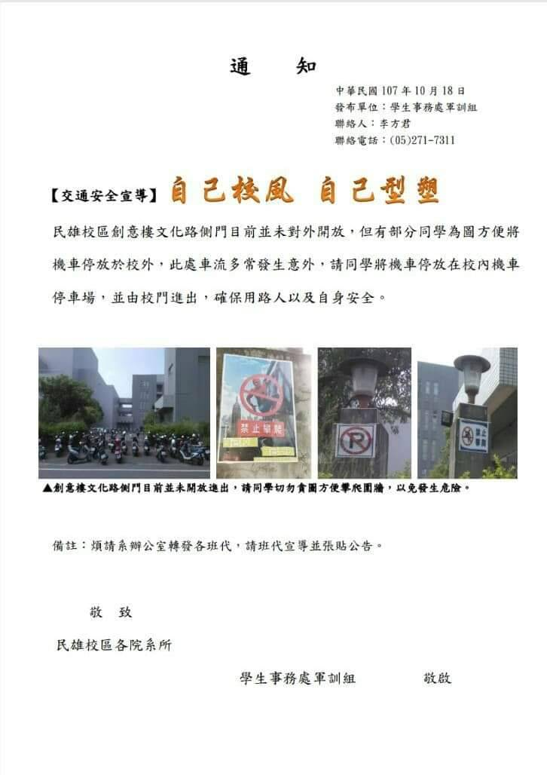

使用機車通勤上課的同學為絕對多數，並不是每個同學都有經濟能力能夠使用汽車進入校園，也因此車輛停放地點所產生的隱憂也隨之出現。校區內禁行機車衍伸出的配套措施之一即是停車問題，校方設置了多個機車停車場，卻始終因為禁行機車問題造成有若干系館的地理位置無法兼顧，才最終致使有同學選擇承擔高風險攀爬鐵門，只為了將車輛停放至離上課場所近鄰的地點。

不只是近期本人擔任委員期間，在就讀期間不斷有同學與本人討論此一問題，校方以不當理由禁止機車行駛於校區大部分道路，造成管理紊亂、用路權不平等及不合理。尤其是近日接獲不少同學反映，同學並不是無法負擔更高額的停車費用，只求校方能規劃出一個更合理的停車地點及行駛環境給師生，同樣都是繳了費用進入學校的對象，卻因為交通工具的不同而有了使用權利的差異，這是一個對機車族群不友善的規劃與設計。

基此，本人有以下建議提請委員會進行討論及思考：

1.在不更動現有校內大部分道路禁行機車的規劃下，是否有辦法再延伸現有機車引道，規劃更多近鄰偏遠系館的機車停車場？

2.承上，保留禁行機車之規劃，能否開放創意樓旁進出口，設置一機車停車場，以管理代替禁止？

3.上述方案皆為治標不治本的解決方法，實屬杯水車薪，強烈建議校方應考量長遠規劃，早日將校區內開放行駛機車納入評估，並開放試行。相關配套軟硬體（機車閘門、感應、引道等等）在現行設置下的限制，僅是時間能夠解決的問題，惟校方願不願意正視此一問題而已。

附件九

民雄校區委員提案七：大型重機入校在現行規定下遇到的問題

大型重機入校在現階段尚處於試行的狀態，經過使用此類車種進入校園停放的同學反映，有遇到以下問題：

1.繳費時，繳納機車費用，在民雄校區行駛騎車閘門進入，故民雄校區同學可能不會需要機車閘門的感應權限；反之，蘭潭的同學卻需要。因此民雄校區的同學在繳費申請時，可能會遇到民雄駐警隊忘記要開通該同學的靠卡權限。

2.現行規定中，民雄校區同學在騎乘大型重機入校時，是經過駐警隊以肉眼判斷該同學車輛是否為已繳費車輛，惟此方式在實際層面上有許多不合邏輯之處。試問駐警隊應如何判斷？以記憶力判斷車輛型號或是同學特徵？基此，在駐警隊業務繁多情況下，可能造成放行未繳費之大型重機進入校園。

針對以上問題，本人在此提出以下幾點方案，提請委員會討論：

1. 應對各校區執掌收費的單位（駐警隊）明確做出提示，同學在繳納大型重機停車費用後，應開通同學的機車閘門感應權限。

2.是否發放大型重機停車證？貼於車輛或安全帽明顯可供辨識之處，入校時直接由駐警隊能以肉眼判斷是否為已繳費之車輛。貼紙上並綁定車號，以備巡邏時查驗。

3.是否增設能夠由車輛後方辨識車牌號碼的監視器，以供駐警隊能夠核對車號，再予以放行？

